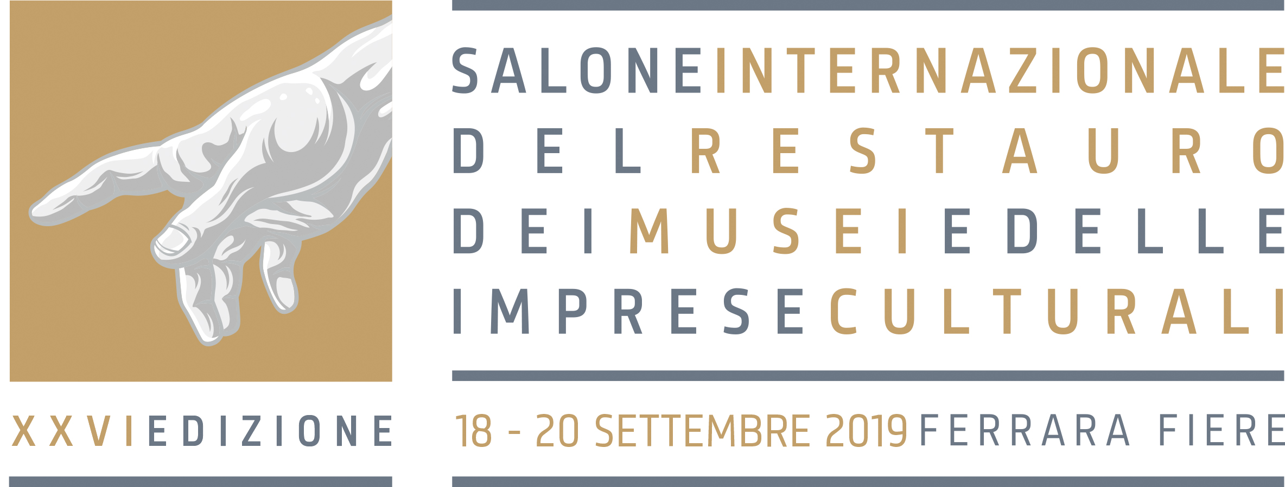

IL SALONE INTERNAZIONALE DEL RESTAURO
PRESENTA LE NOVITA’ DELLA XXVI EDIZIONE

Dal 18 al 20 settembre 2019
Ferrara Fiere Congressi

La XXVI edizione del Salone Internazionale del Restauro, dei Musei e delle Imprese Culturali, unico e imprescindibile appuntamento annuale internazionale nell’ambito dei beni culturali e ambientali con qualifica internazionale ISO2563, nasce sotto i migliori auspici e all’insegna di significanti novità. La manifestazione fieristica, che si terrà a Ferrara dal 18 al 20 settembre, da quest’anno ha visto un importante cambio di gestione: l’evento, infatti, è promosso e organizzato da Ferrara Fiere Congressi srl, gruppo Bologna Fiere, uno tra i più importanti player fieristici europei.
La recente strategia volta al rinnovamento e portata avanti dalla nuova gestione, ribadisce ancora una volta il ruolo del Salone come prima manifestazione di settore in Italia, ulteriormente confermato dal rinnovato patrocinio del MiBAC – Ministero per i beni e le attività culturali.
Questa nuova edizione del Salone si svolgerà assieme a RemTech Expo, l’unico evento internazionale specializzato sulle bonifiche, rischi ambientali e naturali, sicurezza, manutenzione, riqualificazione, rigenerazione del territorio, cambiamenti climatici e chimica circolare. Numerosi sono i punti in comune tra le due manifestazioni, che non mancheranno di essere trattati e sviluppati ulteriormente in occasione di questa partnership: dalla sismica alla rigenerazione urbana, dai temi inerenti la tutela ambientale all’industria sostenibile.

L’ACCORDO CON IL MISE – MINISTERO DELLO SVILUPPO ECONOMICO

Nell’ottica di innovare, rafforzare e potenziare l’evento, il Salone Internazionale del Restauro, dei Musei e delle Imprese Culturali ha stipulato un importante accordo con il MISE – Ministero dello Sviluppo Economico, in collaborazione con Assorestauro e ICE – Agenzia per la promozione all’estero delle imprese italiane, che prevede lo sviluppo di un Progetto promozionale straordinario ad hoc, orientato a incentivare la conoscenza e l’utilizzo del Restauro all’estero come prodotto dell’eccellenza italiana, incluso anche, in collaborazione con GBC Italia, il tema della Edilizia Sostenibile, intesa come la necessità di valorizzare a livello nazionale e internazionale un approccio integrato tra gli aspetti storico-testimoniali e gli aspetti energetico-ambientali nei processi del restauro. Il Progetto MADE IN ITALY RESTORING sarà articolato in differenti fasi progettuali in Italia e all’estero, individuando in Ferrara Fiere e nel Salone del Restauro un ruolo centrale come hub internazionale settoriale.
Pertanto l’edizione 2019 sarà rafforzata come evento espositivo rispetto al passato, proprio in termini di maggiore attrazione internazionale, perché diventi negli anni a seguire punto di riferimento a livello mondiale per gli addetti al settore, per gli ordini professionali di comparto e per tutto il pubblico interessato. In tale ottica nell’ambito del Salone Restauro 2019 sarà intensificata l’organizzazione di momenti di matching tra domanda e offerta per costruire un solido network, che veda protagonisti l’elevata specializzazione del settore italiano nell’ambito delle risorse culturali e del restauro e la crescente richiesta a livello internazionale di professionalità provenienti da questi reparti come nuove componenti dell’economia.
In tale sforzo d’internazionalizzazione, la nuova edizione, proporrà un forte rafforzamento dell’incoming di operatori e stakeholders stranieri (circa 50/60 provenienti da Paesi come USA, Cina, Russia, Germania, Turchia, India, Francia ed altri), che avranno la possibilità di conoscere e incontrare le aziende espositrici e le realtà italiane di settore. Durante le giornate della manifestazione sarà, inoltre, prevista una ricca programmazione di incontri B2B mirati tra i delegati stranieri le aziende italiane, nonché una scaletta di convegni, workshop, eventi speciali ad alto livello, visite in cantiere e momenti formativi.
Con lo scopo di creare un network fieristico economicamente importante, è previsto inoltre un accordo di collaborazione e la presenza al Salone di alcune delle manifestazioni internazionali di maggior rilievo. Tutto ciò al fine di promuovere anche l’outogoing degli operatori italiani, sempre in collaborazione e a supporto delle attività già avviate da Assorestauro nei Paesi individuati come strategici.

LE PRESTIGIOSE PRESENZE AL SALONE

Anche per la XXVI edizione il Salone prevede la presenza di prestigiosi partner e autorevoli realtà pubbliche e private. È riconfermata la partecipazione del MiBAC – Ministero per i beni e le attività culturali, il quale ha individuato nel Salone la cornice perfetta per presentare e affrontare alcuni dei temi più attuali relativi alle imprese culturali e alla loro fruizione. Saranno, inoltre, presenti: la Fondazione Scuola dei beni e delle attività culturali; Assorestauro – Associazione italiana per il restauro architettonico, artistico, urbano; Federculture; ANMLI, Associazione Nazionale dei Musei di Enti Locali e Istituzionali; la Regione Emilia-Romagna; la CNA Emilia-Romagna; il Clust-ER BUILD Emilia Romagna; la Provincia di Ferrara; l’Università degli Studi di Ferrara; il SMA – Sistema Museale di Ateneo dell’Università di Bologna; ICOM Italia, il principale network italiano di musei e professionisti museali; Mad’in Europe, il portale europeo dei restauratori di beni culturali e dei professionisti nei mestieri dell’artigianato e mestieri d’arte; Assocastelli, l’associazione italiana dei gestori e proprietari di dimore e residenza d’epoca e storiche; il Museo Realtà Virtuale La Macchina del Tempo; il Museo Hermitage di San Pietroburgo; l’Opificio delle Pietre Dure; il Green Building Council Italia; l’Associazione dei Beni Patrimonio mondiale Unesco; l’ABCOnlus, Associazione Beni Culturali Onlus e molti altri.
Durante il Salone sarà inoltre presentato un progetto inedito e attuale a cura di Letizia Caselli, “Teatr’in Musica. Una voce per i teatri chiusi, inagibili, con restauri complessi”.

Anche per il 2019 il Salone vedrà la presenza delle più importanti aziende italiane e internazionali provenienti da diversi settori nell’ambito dei beni culturali: dal restauro alla diagnostica, dalle tecnologie ai prodotti e materiali, dall’illuminazione al merchandising museale, dai veicoli d’epoca al restauro di libri antichi.

- FONDAZIONE SCUOLA DEI BENI E DELLE ATTIVITA’ CULTURALI
La Fondazione Scuola dei beni e delle attività culturali è presente al Salone Internazionale del Restauro di Ferrara con un suo stand e due seminari. Per la sua prima presenza a Ferrara, la Fondazione proporrà due giornate di approfondimento sui sistemi di competenze e formazione collegati alle attività di restauro.

- ASSORESTAURO
Ferrara Fiere Congressi srl e Assorestauro, a partire da questa edizione, accrescono il loro accordo di collaborazione per permettere un potenziamento del livello del settore del restauro italiano in Italia e costruire una partnership esclusiva per la promozione del settore nel mondo, in modo tale che la manifestazione venga riconosciuta, in Italia e all’estero, come il principale evento fieristico di riferimento del settore. In fiera pertanto saranno presenti con uno spazio espositivo le più importanti aziende associate.

- FEDERCULTURE
Federculture sarà partner del Salone in rappresentanza delle imprese culturali. Per l’occasione la Federazione si è fatta promotrice del convegno “Coordinamento dei Direttori delle Imprese Culturali” che si terrà nello spazio workshop del Salone. Sarà un momento di incontro tematico sulle più rilevanti questioni in merito al riconoscimento del grande valore delle imprese culturali, che non sempre può essere misurato in termini economici.

- ANMLI
Nelle giornate del Salone si svolgerà il convegno annuale dell’ANMLI, Associazione Nazionale dei Musei di Enti Locali e Istituzionali, che gode di un accordo di collaborazione con la Direzione Musei del MiBAC e in collaborazione con l'Università di Ferrara, l'IBC Istituto Regionale Beni Culturali della Regione Emilia-Romagna, l'ANCI, Associazione Nazionale dei Comuni d'Italia. I temi, di stringente attualità, saranno l'incrocio fra i livelli di qualità e le reti territoriali, che stanno a cuore in modo particolare alle realtà civiche, che promuovono, pur fra tante difficoltà i loro istituti e le loro attività culturali.

- CNA EMILIA ROMAGNA
La CNA - Confederazione Nazionale dell'Artigianato e della Piccola e Media Impresa sarà presente anche per il 2019 al Salone con un’area per i workshop tecnici e una dedicata al know-how delle aziende. La sinergia tra eccellenza dell’artigianato e nuove tecnologie è uno degli obiettivi prioritari che CNA Emilia Romagna vuole perseguire per le imprese che operano nel restauro in diversi settori e promuoverle all’interno del Salone.

- CLUST-ER BUILD EMILIA ROMAGNA
Il Clust-ER BUILD porterà al Salone gli esiti delle più recenti iniziative coordinate e dei dibattiti avviati, quali il Forum Rilievo 3D e il Forum Sisma, sul tema della conservazione del patrimonio storico monumentale e della prevenzione e gestione del rischio sismico esteso dall’area del cratere emiliano alle aree costiere. Inoltre, organizzerà momenti dedicati, all’interno dei tre giorni, di confronto tra tecnici, operatori economici, pubblica amministrazione e ricerca.

- PROVINCIA DI FERRARA
Quest'anno la Provincia di Ferrara sarà presente al Salone con un proprio spazio e un proprio contributo, per condividere due interventi significativi, che offrono importanti spunti di riflessione sul delicato equilibrio tra conservazione e riuso del patrimonio edilizio storico della città di Ferrara.
Il primo riguarda un cantiere in corso, presso Palazzo Giulio d'Este, sede della prefettura di Ferrara, danneggiato dal sisma del 2012 e nel quale è stato necessario eseguire un consolidamento statico e miglioramento sismico delle strutture di copertura, oltre che un restauro degli elementi decorativi di pregio del palazzo quattrocentesco.
Il secondo progetto, in fase di completamento del livello esecutivo, coinvolge il Castello Estense, simbolo di Ferrara, con interventi che oltre alla riparazione dei danni e al miglioramento sismico, prevedono una rifunzionalizzazione del piano secondo, oggi occupato interamente dagli uffici della Provincia, dove verranno ospitati spazi complementari di tipo espositivo e didattico-laboratoriale della Pinacoteca Nazionale, a fianco di una sede di rappresentanza della Provincia stessa.

- L’UNIVERSITA’ DEGLI STUDI DI FERRARA
Il Dipartimento di Architettura e i suoi centri di ricerca DIAPReM, LaboRA e Laboratorio TekneHub del Tecnopolo di Ferrara organizzano, in collaborazione con il MiBAC, la Regione Emilia-Romagna, l’Agenzia regionale per la Ricostruzione – Sisma 2012, il Clust-ER BUILD Edilizia e Costruzioni, uno spazio dedicato agli operatori del settore. Le tre giornate si articoleranno in momenti di confronto B2B e attività formative e di aggiornamento professionale sulle tematiche della digitalizzazione della filiera, dal BIM alla diagnostica predittiva per la manutenzione e gestione degli edifici esistenti, la sicurezza strutturale e sismica, la ricostruzione post sisma, in continuità con il dibattito regionale già avviato ancor più centrale a seguito delle recenti vicende del “cantiere di Notre Dame”. In occasione del Salone si svolgerà la mostra dei progetti vincitori del Premio Internazionale di Architettura Sostenibile Fassa Bortolo, incentrato su l'innovazione dei sistemi tecnologici nel mondo delle costruzioni. Giunto ormai alla quattordicesima edizione, con 101 progetti presentati da quattro continenti, il Premio nasce dalla volontà di far conoscere a un ampio pubblico architetture che sappiano rapportarsi in maniera equilibrata con l’ambiente.

- IL PROGETTO “TEATR’IN MUSICA” A CURA DI LETIZIA CASELLI
Nell’ambito della nuova edizione del Salone sarà presentato il progetto “Teatr’in Musica”. Una voce per i teatri chiusi, inagibili, con restauri complessi, a cura di Letizia Caselli, promosso dal Salone Internazionale del Restauro, dei Musei e delle Imprese Culturali e in collaborazione con il Dipartimento di Architettura dell’Università degli Studi di Ferrara.
I teatri italiani hanno attraversato e attraversano la storia e la cultura artistica del mondo. Un enorme patrimonio culturale e artistico, una risorsa economica importante che oggi sembra in parte sottratta alla storia e alla vita delle comunità civili e sociali: dai 428 teatri chiusi censiti in una fondamentale pubblicazione del 2008 ai molti altri dismessi o inagibili, ora purtroppo molti di più. “Teatr’in Musica” mira a studiare e far conoscere questa criticità che appare un po’ in sordina. Il progetto si articolerà in due eventi culturali di notevole caratura e strettamente legati tra loro.
Il primo appuntamento sarà il Convegno Grandi e “piccoli” teatri: teatri chiusi, feriti, risorti, complessi che si occuperà della questione sulla manutenzione e il restauro dei grandi teatri nel tempo, dei teatri antichi all’aperto e di tutti i teatri in situazione di eventi straordinari.
Il secondo appuntamento prevede un Recital di musica, lirica e prosa: “Teatr’in Musica”. Una voce per i teatri che sarà presentato nel Ridotto del Teatro Comunale di Ferrara.

- SMA – SISTEMA MUSEALE DI ATENEO DELL’UNIVERSITA’ DI BOLOGNA
Il patrimonio, esposto e custodito come tesoro, nelle quattordici sedi del Sistema Museale di Ateneo dell’Università di Bologna, racconta la storia della conoscenza dell’uomo, del suo approccio alle diverse discipline, delle sue scoperte, dei suoi metodi di indagine e rappresenta una eredità importante sia dal punto di vista del bene storico che del bene scientifico. Tutto questo sarà raccontato e presentato durante le giornate del Salone con un focus sulle modalità innovative di fruizione delle collezioni museali proposte ai visitatori dei musei universitari bolognesi.

- MAD’IN EUROPE
New entry per il 2019, Mad’in Europe è una piattaforma online che collega oltre 1.800 professionisti europei nell’artigianato tradizionale e d’arte e restauratori di beni culturali a un pubblico internazionale composto da consumatori privati, proprietari di monumenti storici, architetti, designer, rivenditori, antiquari, decoratori, conservatori di musei e altre parti interessate. Con la presenza di Mad’in Europe al Salone si intende rafforzare ulteriormente il processo di internazionalizzazione.

- IL MUSEO VIRTUALE LA MACCHINA NEL TEMPO
La Macchina del Tempo è l’esperienza di Realtà Virtuale più frequentata in Italia, con quasi 20.000 visitatori che l’hanno provata dal 2018 ad oggi, “entrando” letteralmente in prima persona in scenari storici ricostruiti in 3D tramite visori VR, che hanno definito un nuovo paradigma nella divulgazione del nostro patrimonio culturale e che garantiscono un’esperienza veramente immersiva al visitatore. All’interno della manifestazione fieristica sarà presentata la più recente realizzazione, dedicata a BONONIA, cioè a una ricostruzione della Bologna romana ai tempi del 1° secolo D.C., che come tutte le esperienze della Macchina del Tempo sarà un esempio tra i più notevoli e innovativi di applicazione delle nuove tecnologie alla divulgazione storica ed artistica.

- IL MUSEO HERMITAGE DI SAN PIETROBURGO
Il Museo di Stato dell’Hermitage di San PietroBurgo, consolidata presenza al Salone fin dagli esordi, si concentrerà sulla presentazione delle tecniche di restauro delle prestigiose vetrate artistiche rilegate a piombo e del restauro del mosaico russo in malachite e lapislazzuli.
Data la grande affluenza nelle edizioni precedenti vengono confermati i workshop organizzati presso lo stand dell’Hermitage, i quali illustreranno tutta la varietà e la complessità del lavoro relativo al restauro delle vetrate; in particolare verrano presentati al pubblico: taglio e molatura del vetro, velatura di grisaglia, pittura a grisaglia, pittura a smalto, tessitura con la trafila del piombo.

- GREEN BUILDING COUNCIL ITALIA
Il Green Building Council Italia (GBC Italia) è l’associazione no profit, membro del World GBC e partner di USGBC, che rappresenta la principale community nazionale dell'edilizia sostenibile e dell'ambiente costruito.
Tra le tematiche che saranno affrontate al Salone, GBC Italia presenterà il protocollo GBC Historic Building, il primo sistema di valutazione energetico-ambientale al mondo che può colmare il divario tra efficienza energetica, sostenibilità ambientale e conservazione del patrimonio storico-testimoniale. Durante la manifestazione GBC Italia darà l’avvio ufficiale della prima tavola rotonda che si occuperà del processo di internazionalizzazione del protocollo GBC Historic Building alla presenza dei partner USGBC e World GBC, nonché dei principali esperti nazionali e internazionali di restauro ed edilizia sostenibile.

- ASSOCASTELLI
Assocastelli è l’associazione italiana dei gestori e proprietari di dimore e residenza d’epoca e storiche. Al Salone sarà presente con un proprio corner espositivo e organizzerà un meeting per la presentazione dell’Heritage Bonus, il contributo di Assocastelli destinato a sostenere interventi di conservazione e restauro. Durante le giornate della manifestazione è, inoltre, in programma una cena di gala organizzata dall’Associazione in una delle sue dimore nei pressi di Ferrara.

- ABCO – ASSOCIAZIONE BENI CULTURALI ONLUS
L'ABCOnlus, Associazione Beni Culturali Onlus è nata nel 2002 e da sempre crede molto nelle nuove tecnologie come strumento per la promozione dei beni e delle attività culturali. L'Associazione ha come obiettivo la promozione e valorizzazione del patrimonio culturale, delle eccellenze e delle tradizioni locali.
Con il contributo tecnico della Startup innovativa Oasis Srl, che fornisce soluzioni tecnologiche a supporto di un’efficace comunicazione nel settore culturale, l’Associazione ha dato vita alla piattaforma web italiana beniculturalionline.it e a quella internazionale culturalheritageonline.com, le quali utilizzano mappe interattive, contenuti di Facebook, YouTube, Wikipedia e altre importanti risorse, per aiutare l'utenza a scoprire l'offerta culturale che ci circonda. Attraverso l’uso di nuove tecnologie come la realtà virtuale e l’intelligenza artificiale, applicate al settore dei Beni Culturali, l’Associazione e i suoi partner sono sempre alla ricerca di nuovi ed efficaci soluzioni per promuovere e sostenere ogni genere di iniziativa culturale.

- OMAGGIO A LEONARDO DA VINCI – A CURA DI CARLO AMADORI
All’interno del Salone sarà possibile visitare la mostra “Omaggio a Leonardo da Vinci” a cura di Carlo Amadori. In occasione della celebrazione dei 500 anni dalla morte di Leonardo Da Vinci, l’esposizione vuole ricordare diverse tematiche realizzate dal grande, straordinario e unico maestro. Verranno proposti 30 disegni per ricordare alcune opere fondamentali nella storia dell’artista: la “Battaglia di Anghiari”, realizzata nella Sala dei Cinquecento a Palazzo Vecchio; lo Studio di proporzioni del volto e dell’occhio; il busto d’uomo di profilo; “L’uomo Vitruviano”; i solidi e i poliedri per l’illustrazione del Divina Proporzione di Luca Pacioli; lo Studio per la capigliatura di Leda; lo Studio di testa di una fanciulla; lo Studio di mano virile; la Sant’Anna con la Vergine, il Bambino e San Giovanni; la Madonna dei Fusi; San Girolamo; le cinque teste grottesche; l’Hornithogalum Umbellatum e Ranunculus Bulbosus; la Cerchia di Leonardo e per finire il ritratto di Leonardo

INFORMAZIONI UTILI:

EVENTO: Salone Internazionale del Restauro, dei Musei e delle Imprese Culturali – XXVI Edizione
DATE: Dal 18 al 20 settembre 2019
DOVE: Ferrara Fiere, Via della Fiera 11, Ferrara
con il patrocinio di:
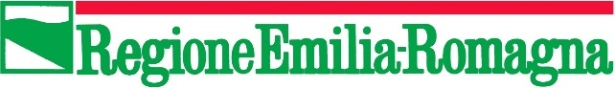 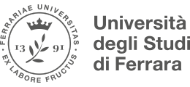

Pre-registrazione online per avere l’accesso gratuito: http://www.webland2000.com/restauro2019/

CONTATTI
tel. +39 340 5047250 / 0532 900713
fax. +39 0532 976997
info@salonedelrestauro.com
segreteria@ferrarafiere.it

Project Manager:
Omar Marcacci
omar.marcacci@salonedelrestauro.com

sito: http://www.salonedelrestauro.com/new/it/home/
facebook: https://www.facebook.com/salonedelrestauro
twitter: https://twitter.com/salonerestauro
instagram: https://www.instagram.com/salonedelrestauro/

Ufficio stampa
Culturalia di Norma Waltmann

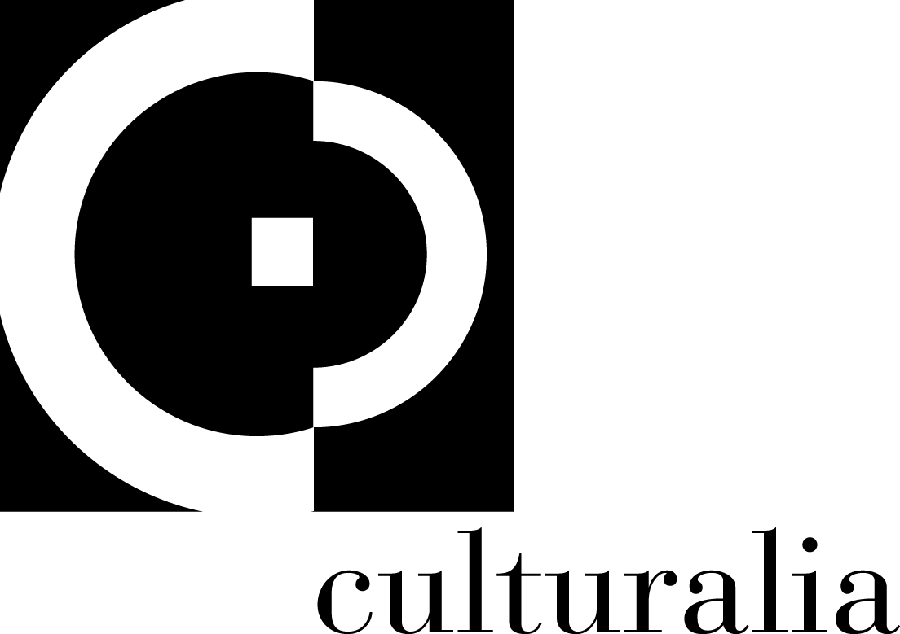

051 6569105, 392 2527126
info@culturaliart.com
Facebook: culturalia
Instagram: culturalia_comunicare_arte
www.culturaliart.com

